SUM说明文档

用循环语句求1+2+3+…100的和，并将结果打印在屏幕上

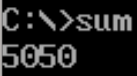

Debug -U查看反汇编

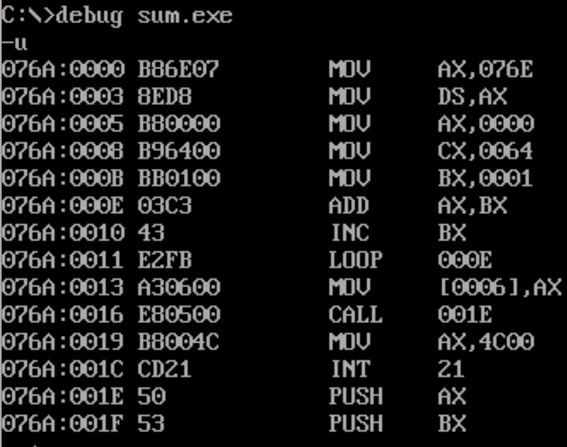

进阶要求

用户输入1-100内任何一个数，完成十进制结果输出

代码首先提示用户输入一个数字 n，然后计算从 1 加到 n 的和，并将结果打印在屏幕上。在这段代码中，使用了寄存器 ax, bx, cx 来进行计算，同时使用了 sum 和 n 两个变量来存储结果和用户输入的数字。该程序通过比较 cx 和 bx 的值来确定是否继续循环计算。一旦计算完成，程序将结果显示在屏幕上，并使用 DOS 的退出功能结束程序的执行。

Debug -U查看反汇编

